Software Design Documents

Version 1.0
24 Aprile
Software di Gestione Spesa Online
Fabio Donzella
Esame di Software Engineering

Table of Contents

1 Introduction 3
2 System Overview 3
3 Models 4
3.1 Static Models 4
3.1.1 Use Cases Diagram 4
3.1.2 Class Diagram 5
3.1.3 Object Diagram 6
3.2 Dynamic Models 7
3.2.1 Sequence Diagrams 7
3.2.2 Activity Diagrams 10
3.2.3 State Machine Diagrams 14
4 Constraints 15

1 Introduction

2 System Overview
Lo scopo del progetto è quello di descrivere tramite un insieme di modelli UML il “Software per un Sistema per la gestione della spesa online”, riferimento al documento srs_p13_Donzella_Fabio. In questa prima versione, rispetto al sistema descritto in srs_p13_Donzella_Fabio, si eseguono le seguenti semplificazioni:
    - L'attore “Visitatore” è stato eliminato
    - Il DBMS esterno descritto in srs_p13_Donzella_Fabio non è mai stato utilizzato
    - I vari input dei vari Attori sono sempre ritenuti validi; non vengono mai effettuati controlli sulla forma delle stringhe (esempio: email con la chiocciola, datidipagamento etc)

3 Models

3.1 Static Models

3.1.1 Use Cases Diagram

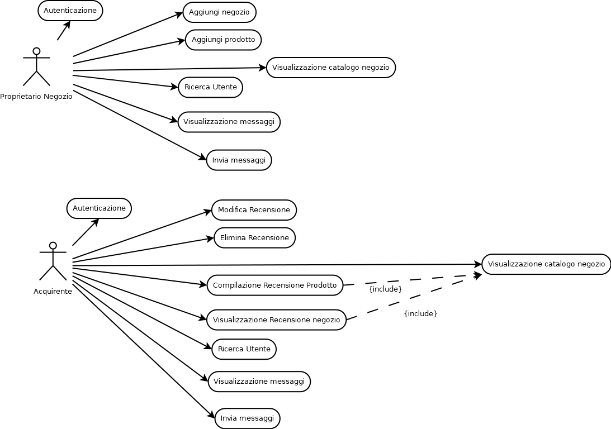

3.1.2 Class Diagram

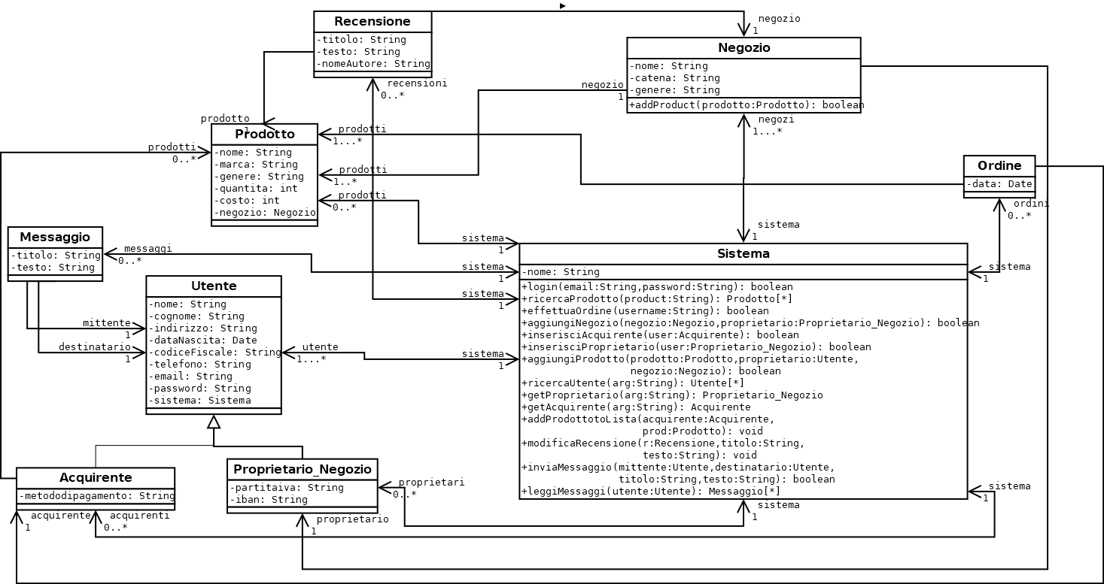

3.1.3 Object Diagram

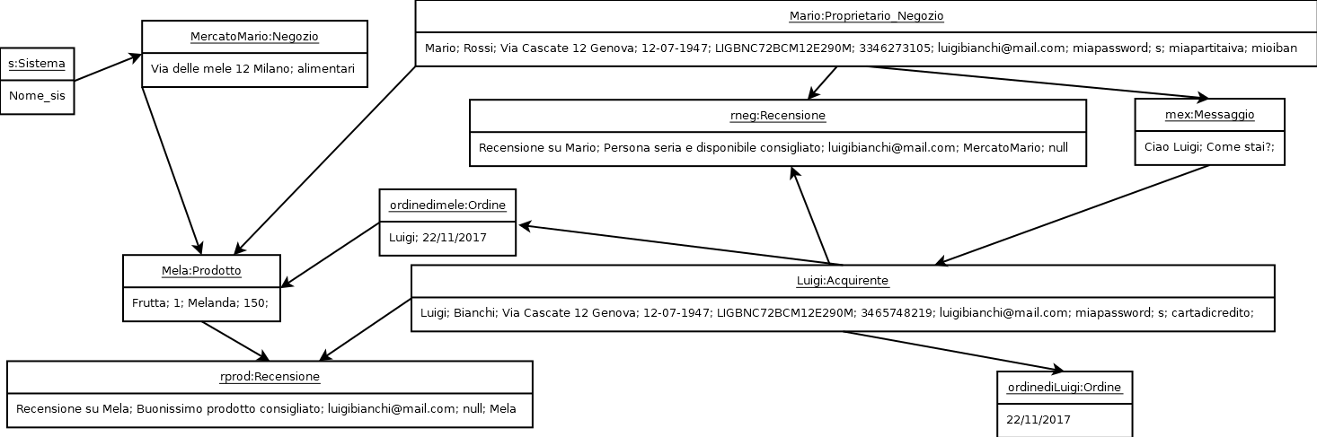

3.2 Dynamic Models

3.2.1 Sequence Diagrams

3.2.1.1 UC5: Ricerca Prodotto

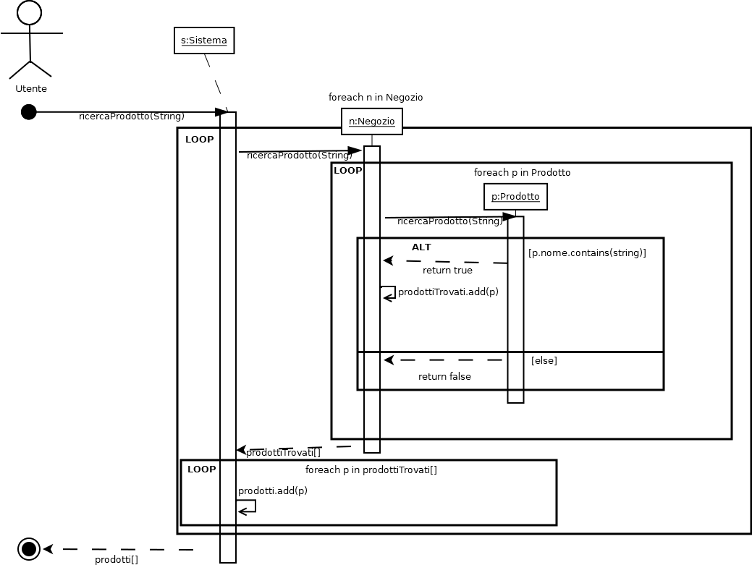

3.2.1.2 UC 10 Aggiungere Prodotti a Lista Spesa

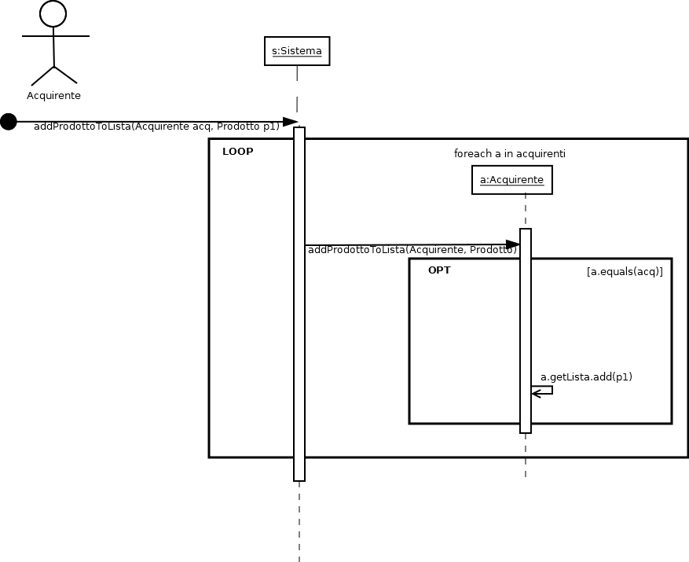

3.2.2 Activity Diagrams

3.2.2.1 UC2: Autenticazione

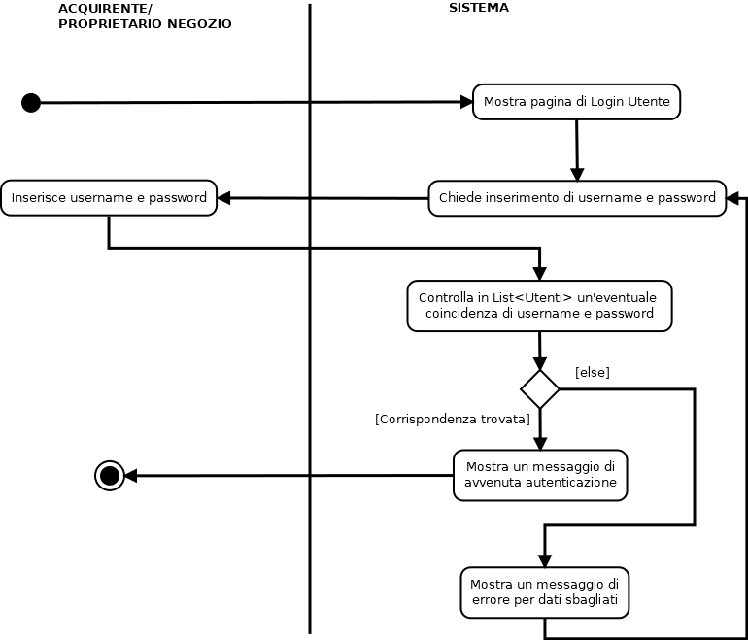

3.2.2.2 UC27: Aggiunta Prodotto

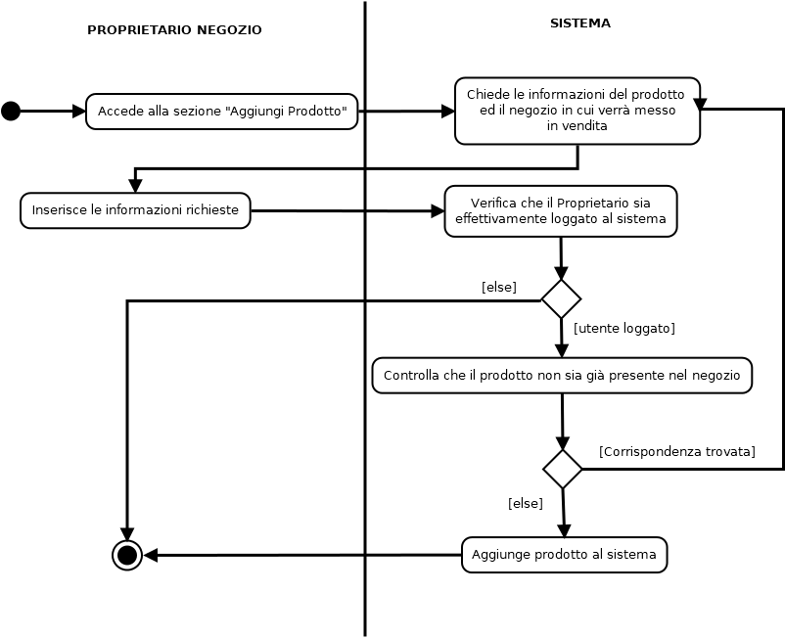

3.2.2.3 UC8: Ricerca Utente

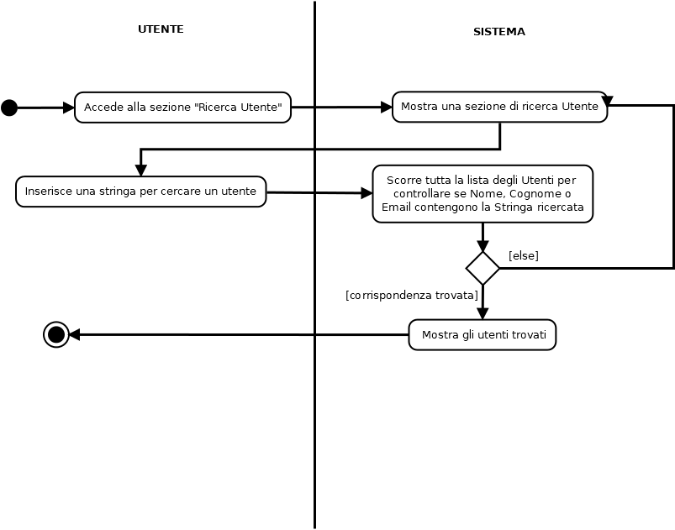

3.2.2.4 UC 33: Invia Messaggio

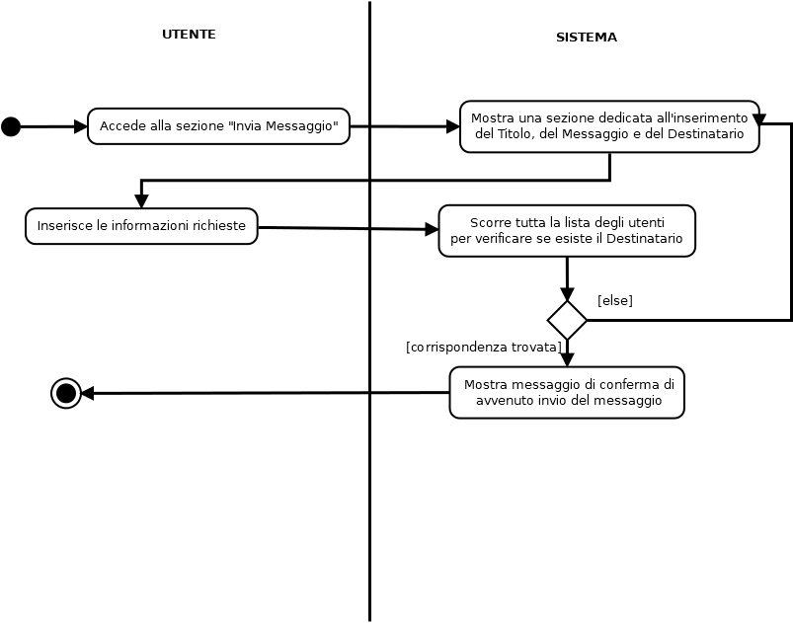

3.2.2.5 UC 33: Effettua Ordine

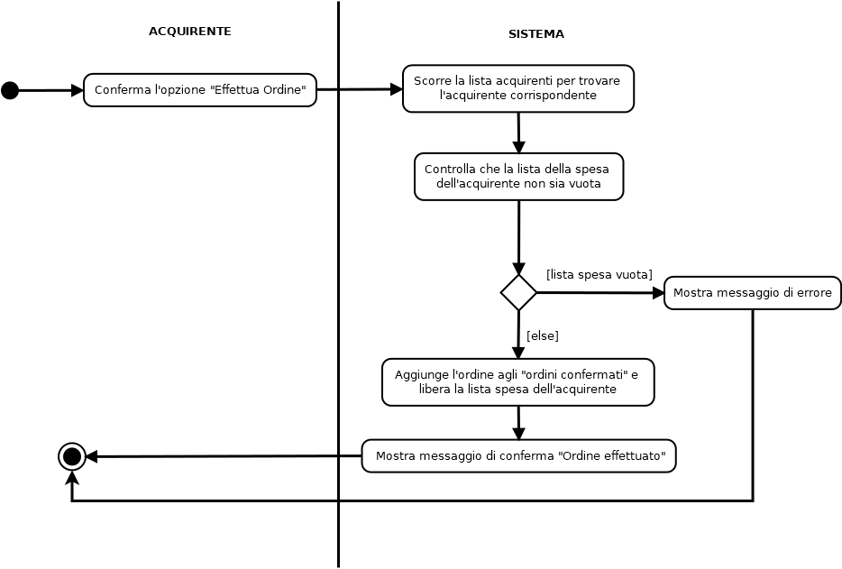

3.2.3 State Machine Diagrams

3.2.3.1 UC21: Modifica Recensione

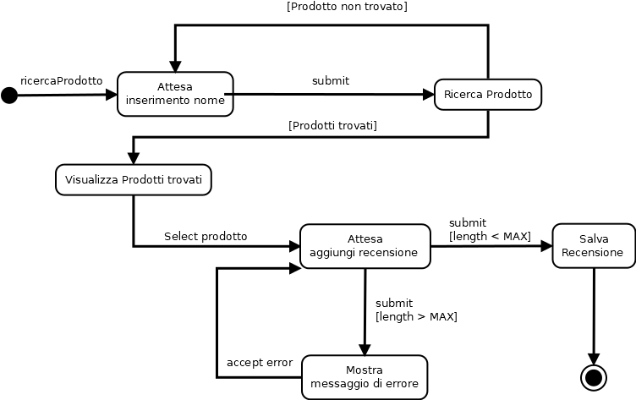

4 Vincoli aggiuntivi

- “Nel Sistema deve esserci almeno una persona registrata”

Context Sistema
inv self.utenti→notEmpty()

- “Un utente può loggarsi all'interno del sistema solamente se non è ha già effettuato l'accesso”

Context Utente::login():
pre: self.loggato = false
post: self.loggato = true
- “La quantità di un prodotto dev'essere sempre maggiore di zero”
Context Prodotto
inv self.quantita→notEmpty()

- “La dimensione del testo della recensione deve essere minore di 500 caratteri e non nullo

Context Recensione::setTesto(testo:String)
post testo.size()>=0 and testo.size()<500

